WOJEWÓDZKI URZĄD PRACY W OPOLU
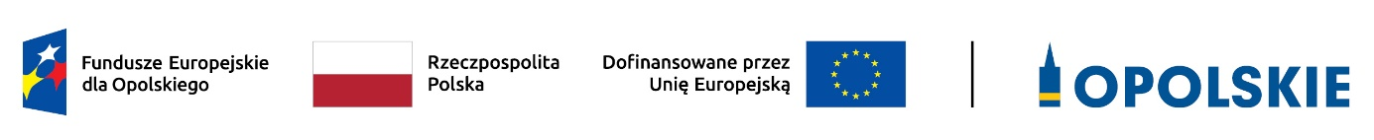
Informacja o składzie Komisji Oceny Projektów powołanej w ramach postępowania konkurencyjnego dla działania 6.1 Wsparcie ekonomii społecznej, priorytetu 6 Fundusze Europejskie wspierające włączenie społeczne w opolskim programu regionalnego Fundusze Europejskie dla Opolskiego 2021-2027 (FEO 2021-2027) - nabór nr FEOP.06.01-IP.02-001/23 oraz nr FEOP.06.01-IP.02-002/23

Postępowanie konkurencyjne wyboru projektów w ramach EFS+
Termin naboru: 20.07.2023 r. – 08.08.2023 r.

Lp. | Imię i nazwisko | Funkcja
Ocena formalna i merytoryczna
 | Sławomir Kliś | Przewodniczący Komisji Oceny Projektów
 | Agnieszka Kiślak | Zastępca Przewodniczącego Komisji Oceny Projektów pełniąca jednocześnie funkcję Sekretarza Komisji Oceny Projektów
 | Ewa Tarlińska - Wójcik | Sekretarz Komisji Oceny Projektów
 | Małgorzata Chłap | Członek KOP
 | Anna Firlej | Członek KOP
 | Jadwiga Kocoń | Członek KOP
7. | Maciej Koczwański | Członek KOP
8. | Karolina Kozak | Członek KOP
 | Katarzyna Lewczak | Członek KOP
 | Joanna Leżoch | Członek KOP
 | Anna Mazoruk | Członek KOP
 | Joanna Nowara | Członek KOP
 | Joanna Okos | Członek KOP
 | Agnieszka Piotrowska | Członek KOP
 | Katarzyna Bajer | Członek KOP
 | Piotr Bartoszek | Członek KOP
 | Ilona Krupa | Członek KOP
 | Katarzyna Godlewska | Członek KOP
 | Agnieszka Hrycak | Członek KOP
 | Marek Kaczorowski | Członek KOP
 | Magdalena Kalla | Członek KOP
 | Violetta Kizielewicz | Członek KOP
 | Dagny Kornafel | Członek KOP
 | Justyna Krzemińska | Członek KOP
 | Justyna Marszałek | Członek KOP
 | Justyna Pańków | Członek KOP
 | Bożena Rudna | Członek KOP
 | Waldemar Sośniak | Członek KOP
 | Robert Taramina | Członek KOP
 | Małgorzata Święcicka | Członek KOP
 | Magdalena Roik - Nazimek | Członek KOP
 | Katarzyna Trusz | Członek KOP
 | Ewelina Urbańczyk | Członek KOP
 | Barbara Waga | Członek KOP
 | Barbara Wykrota | Członek KOP
Opracowanie własne na podstawie Zarządzenia Nr 59 Dyrektora Wojewódzkiego Urzędu Pracy w Opolu z 22 sierpnia 2023 r.

Opracowanie:
Wydział Wyboru i Realizacji Projektów Funduszy Europejskich
Wojewódzki Urząd Pracy w Opolu
Opole, dn. 11.12.2023 r.

